Soft Requirements Specification
九吧需求规格说明书

Prepared by  拟制 | 马季 | Date  日期 | 2020.4.17
Reviewed by  评审人 | 牛路涵（项目经理） | Date  日期
Approved by  批准 | 梁峰（项目总监） | Date  日期
Revision Record修订记录
Date  日期 | Revision Version  修订版本 | Change Description  修改描述 | Author  作者

Introduction 简介
  - Purpose 文档目的
编写此文档的目的是进一步定制软件开发的细节问题,希望能使本软件开发工作更具体。是为使用户、软件开发者及分析人员对该软件的初始规定有一个共同的理解，它说明了本产品的各项功能需求、性能需求和数据要求，明确标识各功能的实现过程，阐述实用背景及范围，提供客户解决问题或达到目标所需的条件或权能，提供一个度量和遵循的基准。
  - Scope 本文档适用范围
九吧设计人员，开发人员、测试人员、项目经理，架构人员，客户，售后人员，维护人员等。

General description 总体概述
定位：面对广大吧友而成立的网站
风格：方便，简单
用户人群：喜欢发帖的吧友
产品：九吧贴吧网站

Soft perspective 软件概述

About the Project 项目介绍

九吧网是建立了一个在线的交流平台，让那些对同一个话题感兴趣的人们聚集在一起，方便地展开交流和互相帮助。贴吧是一种基于关键词的主题交流社区，它与搜索紧密结合，准确把握用户需求，为兴趣而生。

Soft function 软件功能
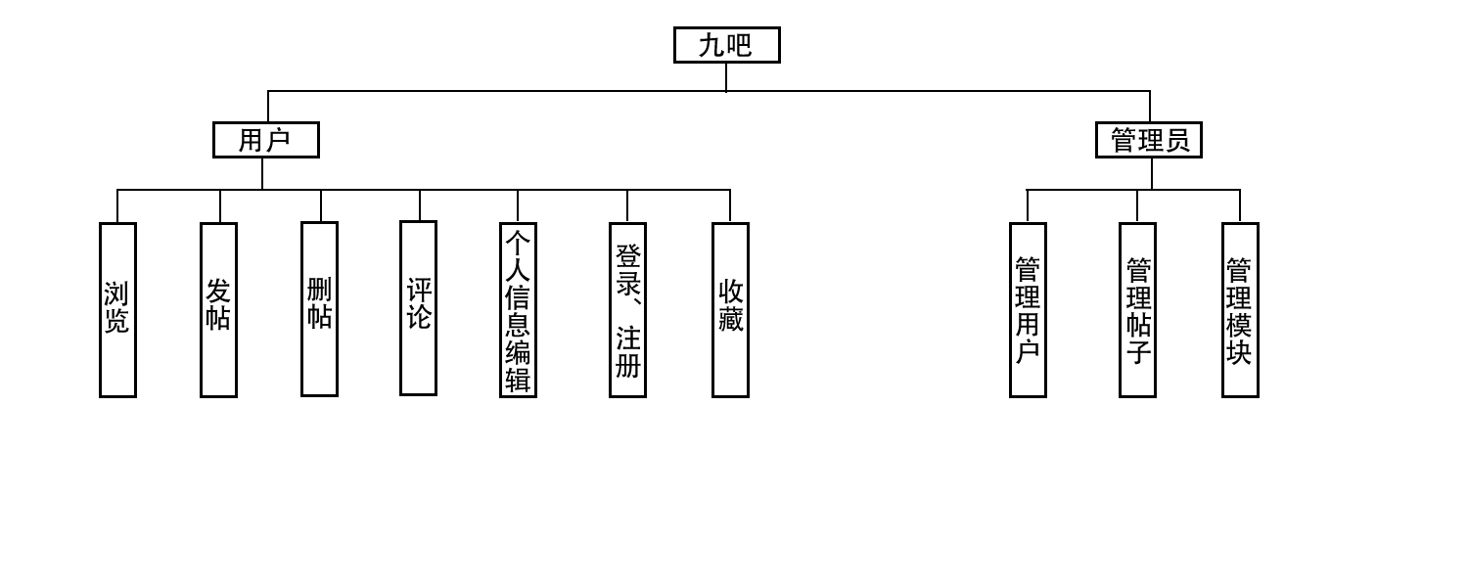

Functional Requirements 功能需求

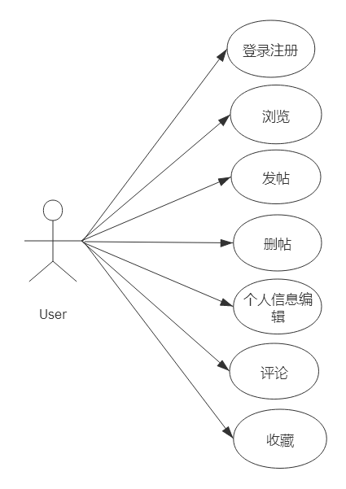
用户模块是本项目重点，功能模块比较多，用户可以进行的操作也多。

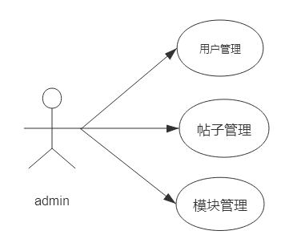
管理员所需要进行的操作较少，其中模块管理、是对网站内容进行管理，贴子管理和用户管理是对帖子和用户的相关信息进行操作。

  - UI Model Use Case Diagram UI模块用例图
    - Use Case1 用户登录模块
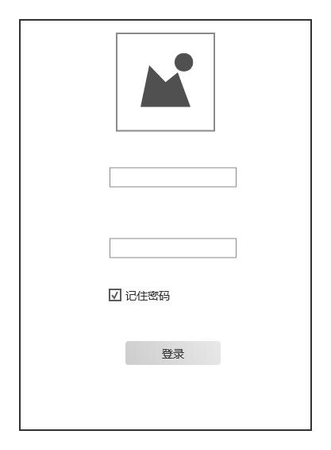
该界面主要实现登录功能。访问者需要先拥有一个账号，才能进行登录。登录时必须输入帐号、密码，输入验证码，点击登录验证正确后，会进入主页。

    - 用户注册模块
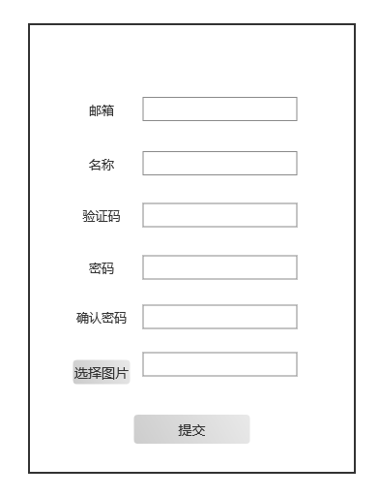
实现用户注册功能的窗口。填入基本信息 邮箱 密码 确认密码等信息后，就可以拥有一个含有基本信息的账号。拥有这个账号可以进行相关操作

    - 用户浏览页面
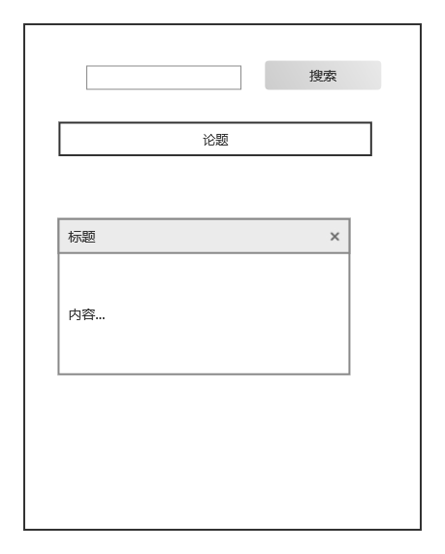
，最顶部有一个搜索框，可以进行相关帖子的查询，搜索框下面是一个贴吧的吧名，在下面可以查看相关的帖子

    - 用户发帖

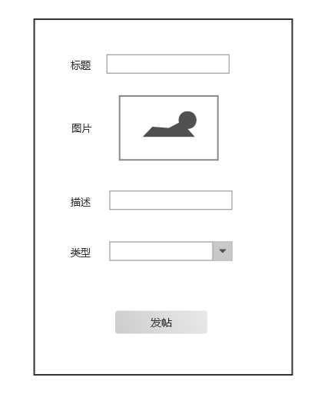
用户可以在该页面输入标题，图片，描述，类型等相关信息完成帖子的发布

    - 用户删帖
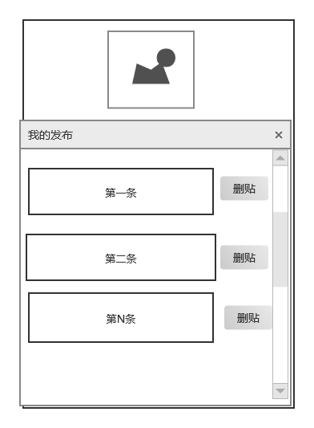
这是查看自己发布的帖子的页面，可以在该页面删除自己发布的贴子

    - 信息编辑
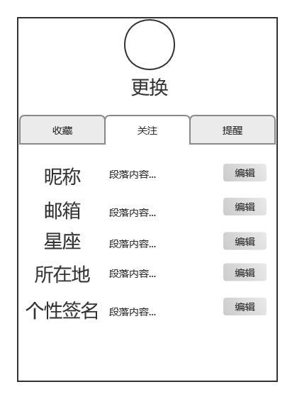
这是用户基本信息查看页面，可以在该页面进行个人信息的编辑

    - 管理员登录
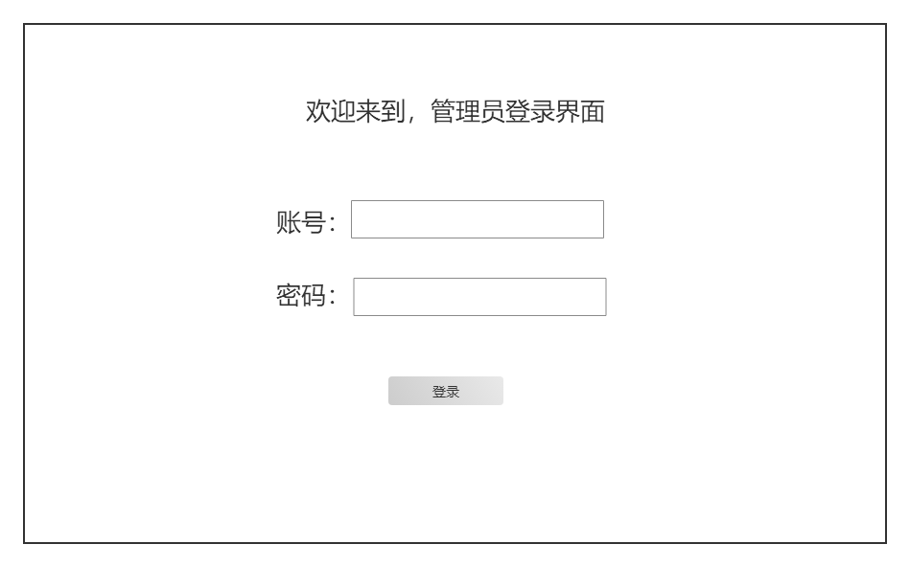
这是管理员登录界面，输入正确的账号和密码，可以进入到网站的后台管理界面

    - 贴吧管理

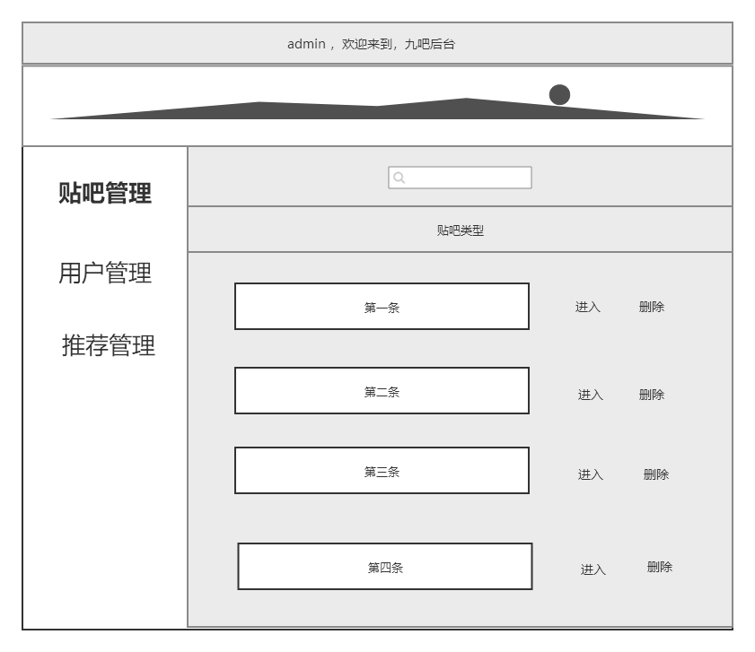

这是后台的贴吧管理界面，在该界面可以查看不同类型的贴子并进行删帖操作

    - 推荐管理页面
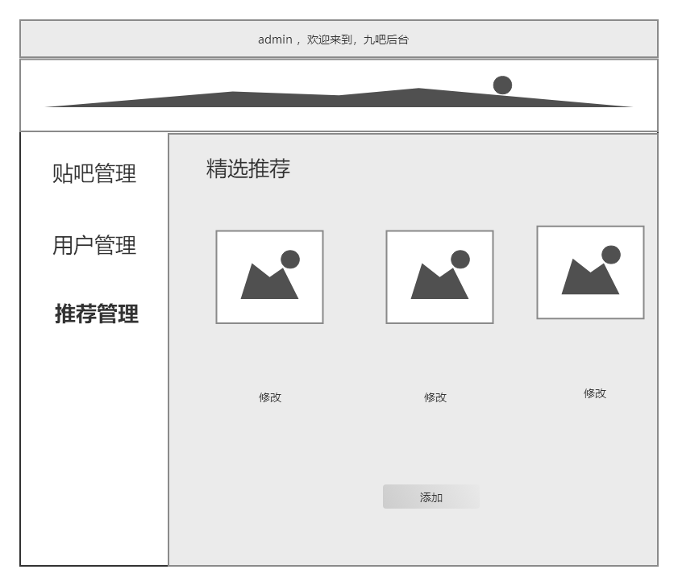
在这个可以推送一些优秀的帖子展现到前台页面，并可以对该帖子进行修改和删除

3.1.10 用户管理界面
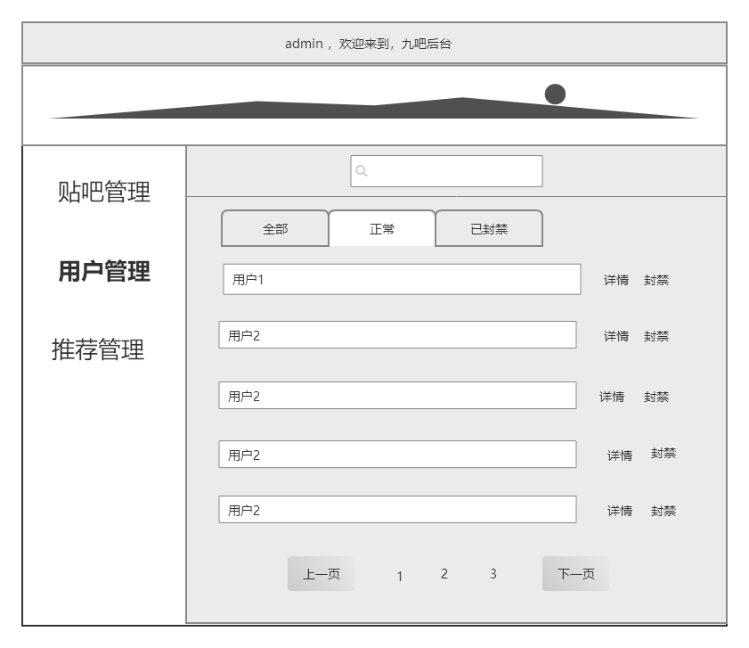
在该页面可以查看不同状态下的用户信息和对违规操作的用户的账号进行封禁处理

Performance Requirements 非功能需求
  - UI Requirements界面要求
- 使用web窗口，Div+CSS布局，jQuery进行特效设计。
- 站点配色和布局要求合理，功能逻辑完善，跳转随心。

（3）整体色彩采用白色为主，暖色系为辅的色彩搭配。

  - Development Environment 开发环境
- 开发工具：Visual Studio 2012
- 开发语言：C#
- 数据库：MicroSoft SQL Server 2012
- 服务器技术：ASP.NET

  - Development Rules开发规范
- 统一风格的命名规范（变量名开头小写，类名开头大写，素材文件名开头大写，使用驼峰命名法）
- 适当的异常处理（将代码编写在try...catch结构或者try…catch…finally代码段里）
- 重难点代码进行注释（变量名注明含义，if判断注明条件及用处等）
- 代码书写规范，排版整齐（缩进量控制、各行代码一目了然）

需求分级
Requirement ID 需求ID | Requirement Name 需求名称 | Classification 需求分级
01 | 登录注册 | A
02 | 主页 | A
03 | 购物车 | A
04 | 用户订单页面 | A
05 | 商品介绍 | A
06 | 个人中心 | B
07 | 浏览店铺页面 | B
08 | 商品上架 | B
09 | 商品下架 | B
10 | 商品编辑 | C
11 | 订单管理 | C
12 | 历史交易记录 | C
13 | 网站所有交易记录统计 | C
14 | 商家管理 | C
15 | 用户管理 | C
16 | 该店铺所有订单管理 | C

